98年度教學卓越計畫執行重點績效及特色文稿
日期：99年04月08日
學校名稱 | 高雄醫學大學
活動名稱 | 職涯系列講座-安心工作幸福生涯的錦囊秘方
所屬計劃編號 | 4-2
活動日期 | 99/04/08
活動時間 | 12:00-14:00
活動地點 | 濟世大樓 CS-201
活動參與人數 | 133人 | 活動經費總額
活動聯絡人 | 曹家鳳 | 聯絡電話 | 2280
執行重點績效及特色文稿(可含圖片)
- 活動重點及目的：
由於時代變遷，全球化的影響，現代人生活的節奏越來越快，要如何在這樣多元化競爭激烈的世界下也能確保自我的保障權益，是每個人必須學習的生存之道。本次勞工保險局陳淑娥專員來本校說明有關勞工權益及保障，與全校師生互動談論，期望能達到解決勞工及雇主方面疑問的目標。

(二)活動特色及執行情形：
本次演講邀請到勞工保險局陳淑娥專員談論有關勞保、勞退及校外工讀時須注意加保部分的小細節，陳專員以生動的方式闡述許多有關自身權利的事項，例如工作開始需注意的事項，新制勞保給付每個月勞工及雇主提撥的勞保費，年資不因勞工跳槽而中斷—年資可以合併計算；而勞基法退休金則清楚定位為雇主應負的責任，來自雇主每月每位勞工提撥6%的勞退金。
除上述新制上工需加保的重點外，此外若沒有健保但須就醫時，要特別留意退還押金的期限以及可以在勞保局諮詢相關問題，都是新鮮人在工作前需得知的相關資訊。
新制和舊制的勞保條例陳專員皆詳細說明，另提供方便查詢的網站及聯絡方式；其他一般民眾較易忽略工作年資是否可以累積的相關問題，導致申請期限延誤；陳專員還以有獎徵答方式鼓勵同學勇敢提出心中的疑問。而許多同學也提到重點式的問題(例如：年資查詢、工會加保與公司加保的差異性、健保間斷期間保費如何計算、勞保勞退金計算方式等)相當符合現代社會自我保障的問題。陳專員也一一做聯貫性且明確的解釋，其中更是運用許多小技巧來幫助同學們融會貫通，除此之外陳專員不只單一層解釋學生面的工作問題，針對教職員方面保障權益問題做叮嚀並提醒各位除了注意自己所擁有的權利外，還有其他權利可以申請以增加工作上的保障。
這場演講除了吸收勞健保相關知識外，更教導許多注意不到的小層面，如何為自我爭取應有的保障及申請職場上的索賠。使得除了快樂的工作外，還有多增一層勞工保障。

(三)活動之質量化指標：
■ 99.04.08 本「安心工作幸福生涯的祕方錦囊」活動有效問卷量為103份
(1)您對本次活動講者的授課表現滿意度為何? (以下數據以%表示) |  |  | (6)身份別 (以下數據以%表示)
3 → (尚可) | 7.9 |  | 1 → 教師 | 10.9
4 → (滿意) | 63.4 |  | 2 → 職員 | 5.0
5 → (非常滿意) | 28.7 |  | 3 → 學生 | 80.2
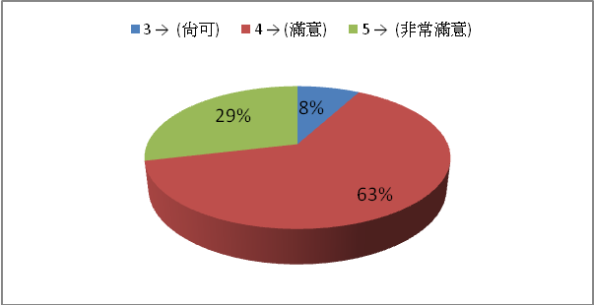 |  |  | 4 → 教學助理 | 1.0
 |  |  | 5 → 研究助理 | 3.0
 |  |  | 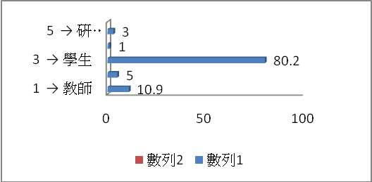
(2)您對本次活動的講授內容滿意度為何? (以下數據以%表示) |  |  | (7)性別 (以下數據以%表示)
3 → (尚可) | 5.9 |  | 1 → 男 | 27.7
4 → (滿意) | 63.4 |  | 2 → 女 | 72.3
5 →(非常滿意) | 30.7 |  | 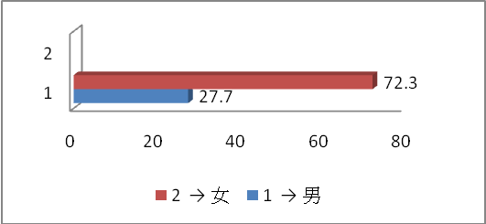
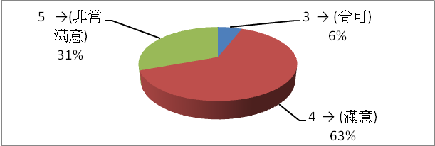
(3)此次活動對您本身有所助益的滿意程度為何? (以下數據以%表示) |  |  | (8)學制別 (以下數據以%表示)
3 → (尚可) | 9.9 |  | 1 → 大學部 | 90.1
4 → (滿意) | 55.4 |  | 2 → 研究所 | 5.0
5 → (非常滿意) | 34.7 |  | 3 → 其他 | 5.0
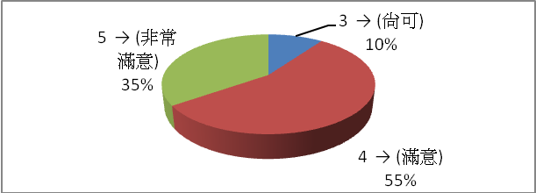 |  |  | 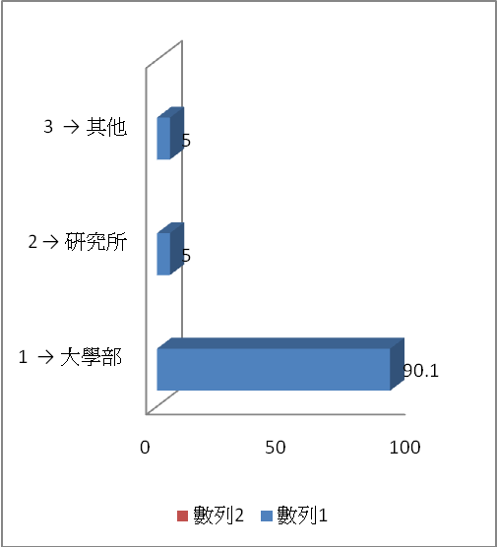
(4)整體而言，您對本次活動的滿意度為何? (以下數據以%表示)
3 → (尚可) |  | 6.9
4 → (滿意) |  | 67.3
5 → (非常滿意) |  | 25.7
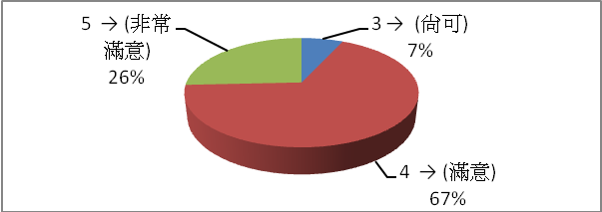

(5)請問您從何處得知本次活動? (以下數據以%表示) |  | (9)學院別 (以下數據以%表示)
1 → 學生/教職員信箱 | 65.3 | 1 → 醫學院 | 16.8
2 → 高醫首頁最新消息 | 11.9 | 2 → 口腔醫學院 | 1.0
4 → 生涯組網頁 | 5.9 | 3 → 藥學院 | 12.9
5 → 教學卓越計畫網頁 | 15.8 | 4 → 護理學院 | 10.9
6 → 海報宣傳 | 1.0 | 5 → 健康科學院 | 48.5
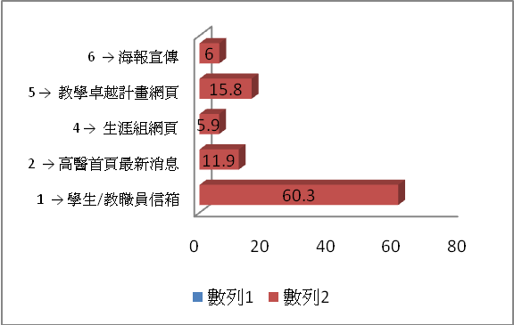 |  | 7 → 其他 | 4.0
 |  | 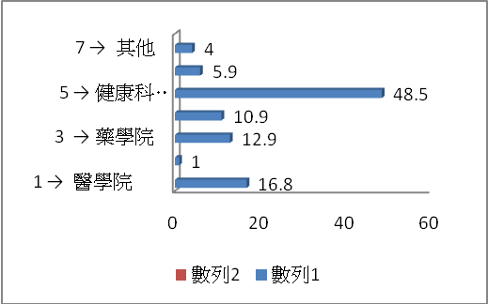
A：以自然人為主體之投保單位（如律師、會計師）不得辦理名稱及負責人變更，應辦理單位全體退保後，並另以新負責人為投保單位為員工辦理加保。 |  |  |  | (9)學院別 (以下數據以%表示)
  二、具體與＜與會者回饋與建議>
  Q1以自然人為主體之投保單位，負責人變更應如何辦理?
Q2現在沒有僱用員工的一人公司，是否可申請勞工保險?
A：新公司僅負責人1人而未僱用員工，依規定不得成立投保單位單獨為負責人辦理參加勞工保險。
Q3投保單位未參加勞工保險，僅參加就業保險時，其保險費應如何繳納？
A：符合就業保險法第5條第1項規定之被保險人，未參加勞工保險者，其保險費應由投保單位以保險人指定金融機構自動轉帳方式繳納之，自動轉帳之扣繳日期為次月底。
Q4投保單位如何繳納就業保險費？
A：投保單位可持保險費繳款單至本局委託之金融機構繳納，本局委託代收及轉帳代繳勞保費之金融機構方可辦理代收及轉帳，委託之金融機構請至勞保局全球資訊網（http://www.bli.gov.tw/）查詢
Q5於職業工會參加勞保之會員可否參加就業保險？要如何參加？
A：職業工會會員如為自營作業者，因其身分非屬受僱勞工，不適用就業保險；又會員如為無一定雇主之勞工，其勞工保險可由所屬本業職業工會申報加保，但其於受僱期間如符合就業保險適用對象之規定，應由雇主申報參加就業保險。
Q6僱用員工未滿5人的小型公司、行號或其行業屬性不在勞工保險強制加保範圍，是否要為員工申報參加就業保險？如何辦理？
A：該等單位如已參加勞保，員工受僱時，僅須填具勞保加保申報表即可，本局會主動將其納入成為就業保險被保險人；如未參加勞保，則應於本法施行之當日或勞工到職之當日為員工申報參加就業保險。辦理就業保險投保手續，應填寫「就業保險投保申請書」、「就業保險加保申報表」及「勞工保險投保單位委託轉帳代繳勞工保險局保險費約定書」，並檢附單位相關證照及負責人身分證正、背面影本，以掛號郵寄或派人專送本局辦理。
Q7已經參加勞保的被保險人，是否要再另外申報參加就業保險？離職時是否要再另申報就業保險退保？
A： (A)符合就業保險投保對象規定之勞工，如果雇主已經為勞工辦理參加勞工保險，就不需要再另外申報參加就業保險，本局將主動將其納入成為就業保險被保險人身分，其保險效力並依下列原則生效：
- 就業保險法施行前已參加勞工保險者，自本法施行之日起，取得就業保險被保險人身分，並自當日生效。
- 本法施行後受僱工作參加勞工保險者，自投保單位申報其參加勞工保險生效之日起，同時取得就業保險被保險人身分，並自該日生效。
- 投保單位如果申報被保險人勞保退保，其就業保險的效力也自動停止。

活動照片
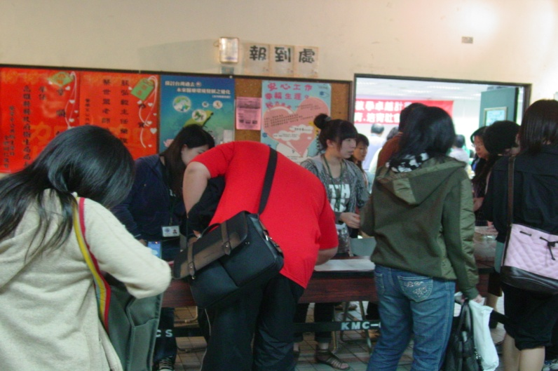 | 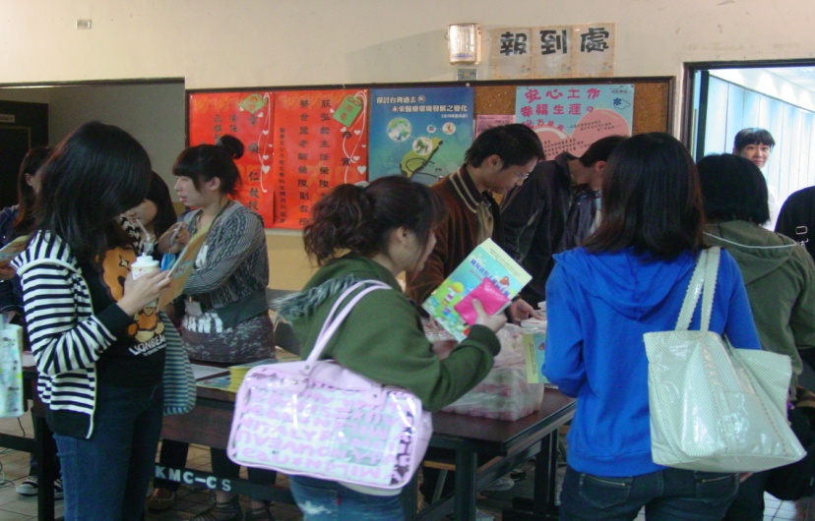
報到情形 | 報到情形
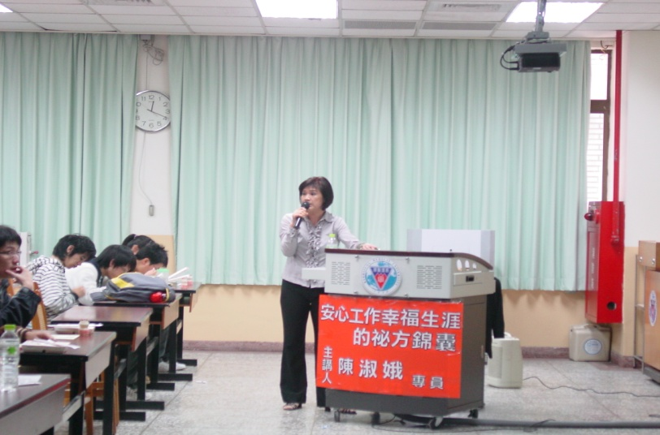 | 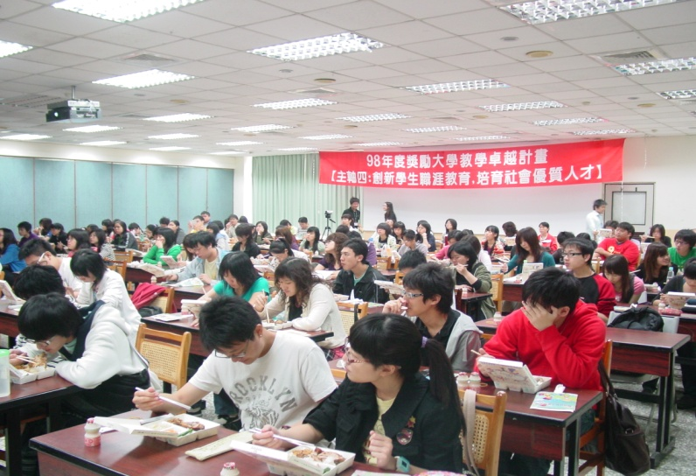
上課情況 | 上課情況
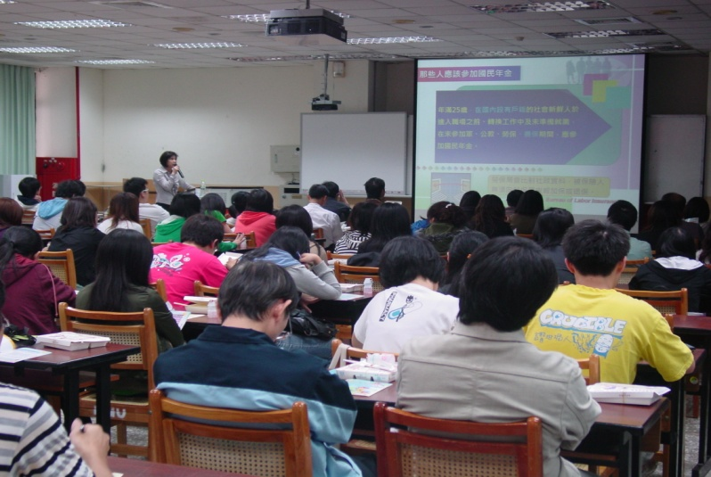 | 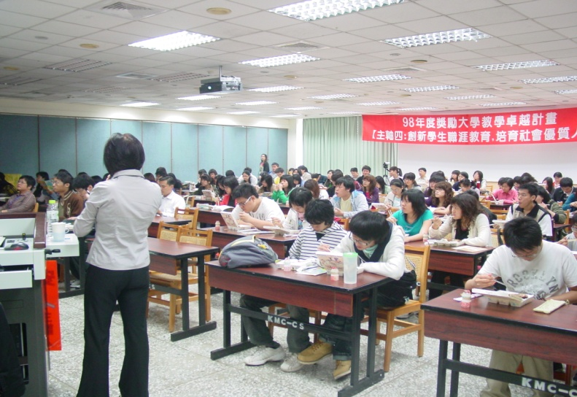
上課情況 | 上課情況
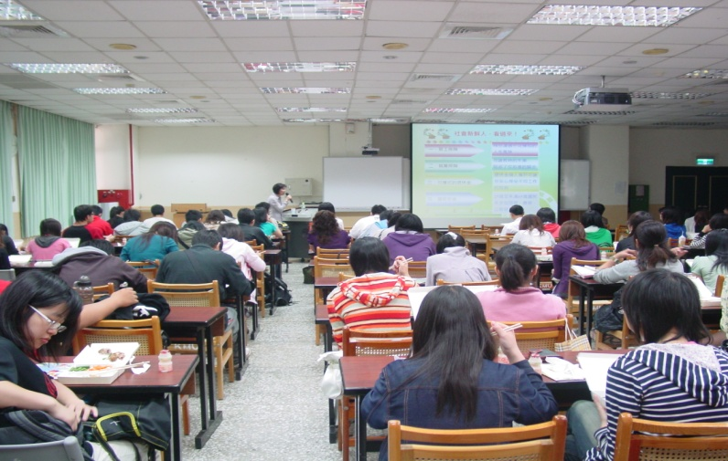 | 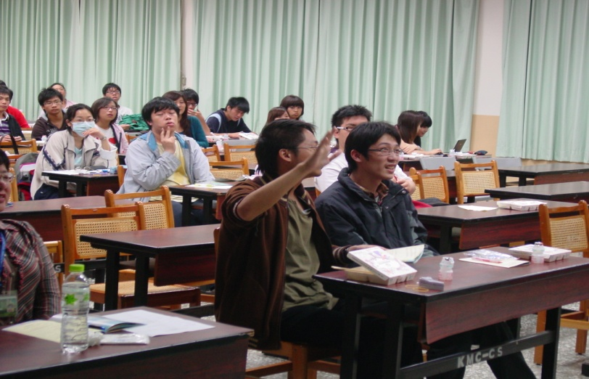
上課情況 | 同學提問

